1. variants _______________________________________________
Vārds, uzvārds, klase
1. (___/2 punkti) Uzraksti vienu pozitīvu un vienu negatīvu $x$ vērtību, kura ir nevienādības $\frac{7}{x+1}>0$ atrisinājums!

2. (___/2 punkti) Uzraksti vienu $x$ vērtību, kura ir nevienādību sistēmas $\left\{ \begin{aligned}x+3>0 \\ 2x-8≤4\end{aligned}\right.$ atrisinājums!

3. (___/3 punkti) Papildini un uzraksti nevienādības atrisinājumu!
$$\frac{x+3}{x-1}≥0$$
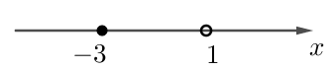

4. (___/2 punkti) Uzraksti lineāru nevienādību, kura ir ekvivalenta nevienādībai $\frac{-10}{4-5x}<0$.

5. (___/2 punkti) Nosaki nevienādības $x>\frac{4}{x}$ atrisinājumu ar grafisko paņēmienu!
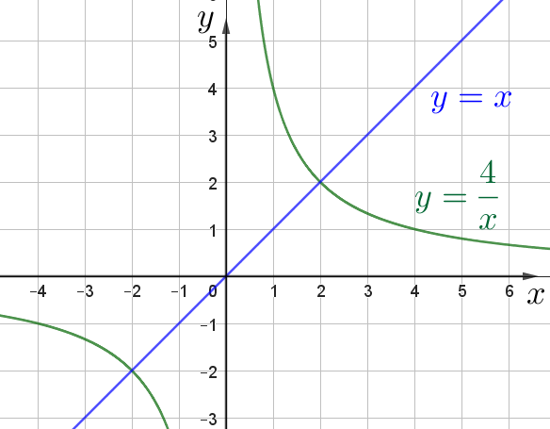

6. (___/4 punkti) Atrisini nevienādību sistēmu!
$$\left\{ \begin{aligned}4x-3<17 \\ x^{2}-x-12≥0\end{aligned}\right.$$

7. (___/5 punkti) Atrisini nevienādību!
$$\frac{x^{2}-2x}{x+2}≤3$$

8. (___/5 punkti) Dots taisnstūris, kura malu garumu starpība ir 7 cm, bet laukums nepārsniedz 18 cm². Aprēķini taisnstūra malu garumus, ja malu garumi ir naturāli skaitļi!

9. (___/3 punkti) Uzraksti nevienādību, kuras atrisinājums ir intervāls $(-3;7)$.

2. variants _______________________________________________
Vārds, uzvārds, klase
1. (___/2 punkti) Uzraksti vienu pozitīvu un vienu negatīvu $x$ vērtību, kura ir nevienādības $\frac{5}{x+2}>0$ atrisinājums!

2. (___/2 punkti) Uzraksti vienu $x$ vērtību, kura ir nevienādību sistēmas $\left\{ \begin{aligned}x+3>0 \\ 2x-8≤4\end{aligned}\right.$ atrisinājums!

3. (___/3 punkti) Papildini un uzraksti nevienādības atrisinājumu!
$$\frac{x+4}{x-1}≥0$$
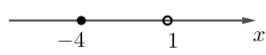

4. (___/2 punkti) Uzraksti lineāru nevienādību, kura ir ekvivalenta nevienādībai $\frac{-8}{2-3x}<0$.

5. (___/2 punkti) Nosaki nevienādības $x<\frac{4}{x}$ atrisinājumu ar grafisko paņēmienu!


6. (___/4 punkti) Atrisini nevienādību sistēmu!
$$\left\{ \begin{aligned}3x-2<13 \\ x^{2}-5x+6≥0\end{aligned}\right.$$

7. (___/5 punkti) Atrisini nevienādību!
$$\frac{x^{2}-1}{2x+5}≥3$$

8. (___/5 punkti) Dots taisnstūris, kura malu garumu starpība ir 6 cm, bet laukums nepārsniedz 16 cm². Aprēķini taisnstūra malu garumus, ja malu garumi ir naturāli skaitļi!

9. (___/3 punkti) Uzraksti nevienādību, kuras atrisinājums ir intervāls $(-2;8)$.

Uzd. | Punkti | Vērtēšanas kritēriji | Līmenis
1. | 2 | Uzraksta mainīgā iespējamo pozitīvo vērtību – 1 p.  Uzraksta mainīgā iespējamo negatīvo vērtību – 1 p. | I
2. | 2 | Uzraksta mainīgā iespējamo vērtību – 1 p.  Pamato, ka izvēlētā vērtība der – 1 p. | I
3. | 3 | Uzskicē funkciju grafikus – 1 p.  Nosaka daļas zīmi katrā intervālā – 1 p.  Uzraksta nevienādības atrisinājumu – 1 p. | I
4. | 2 | Uzraksta lineāru nevienādību, kura ir ekvivalenta dotajai – 1 p.  Pamato nevienādību ekvivalenci – 1 p. | I
5. | 2 | Uzraksta vienu intervālu – 1 p.  Uzraksta otru intervālu – 1 p. | I
6. | 4 | Atrisina lineāru nevienādību – 1 p.  Atrisina kvadrātnevienādību – 2 p.  Uzraksta nevienādību sistēmas atrisinājumu – 1 p. | II
7. | 5 | Pārveido nevienādību formā $\frac{f\left(x\right)}{g\left(x\right)}≥0$ – 1 p.  Nosaka skaitītāja un saucēja izteiksmes iespējamos zīmju maiņas punktus – 1 p.  Uzraksta daļas zīmi katrā intervālā – 1 p.  Demonstrē izpratni par zīmes noteikšanu (skicē funkciju grafikus vai aprēķina vērtību) – 1 p.  Uzraksta nevienādības atrisinājumu – 1 p. | II
8. | 5 | Ievieš jaunu mainīgo un pārējos lielumus izsaka ar jauno mainīgo – 1 p.  Izveido tekstam atbilstošu nevienādību – 1 p.  Atrisina iegūto nevienādību – 1 p.  Novērtē taisnstūra malu garumus – 1 p.  Uzraksta atbildi – 1 p. | III
9. | 3 | Tikai uzraksta atbilstošu nevienādību – 1 p.  Kopumā paskaidro, ka uzrakstītā nevienādība ir atbilstoša, bet ir atsevišķas nepilnības – 2 p.  Pilnīgi un precīzi pamato, ka dotā nevienādība ir atbilstoša nosacījumam – 3 p. | IV
Kopā | 28

